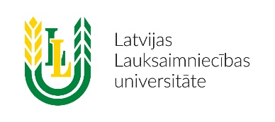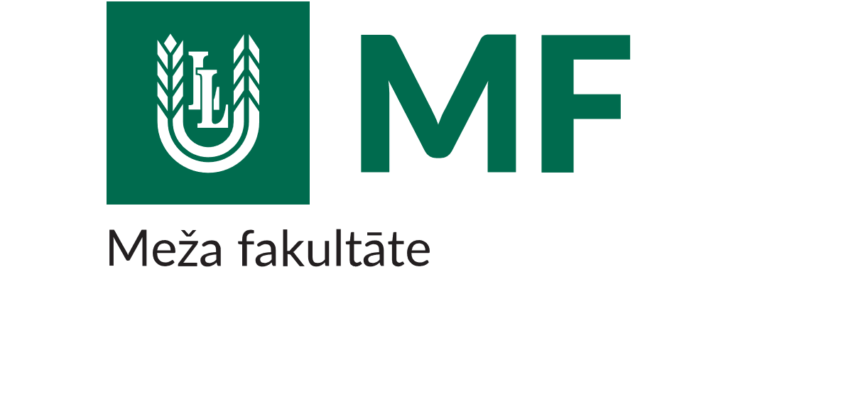
LLU Meža fakultāte organizē kvalifikācijas paaugstināšanas semināru
“Pedagoģiskās metodes darba aizsardzības apmācībā” (10 h)
10.05.2019.
Semināra programma
08:30-09:00 | Reģistrēšanās semināram, kafija
09:00-09:40 | Aktualitātes.  Andris Saulītis (Zemgales reģionālās Valsts darba inspekcijas vadītājs - galvenais valsts inspektors)
09:40-10:20 | Pedagoģijas tehnoloģijas darba aizsardzībā.  Inga Andersone-Penčuka (LLU Tehniskā fakultāte, Izglītības un mājsaimniecības institūts)
10:20-11:00 | Arodbiedrība un darba aizsardzība: desmit gadi konsultanta lomā.  Mārtiņš Pužuls (Latvijas Brīvo arodbiedrību savienība)
11:00-12:20 | Instruktāža lauksaimniecībā.  Uldis Karlsons (LLU Meža fakultāte)
12:20-13:00 | Instruktāža būvniecībā.  Sintija Volkova (Daudznozaru būvsabiedrība “MONUM”)
13:00-13:20 | Kafijas pauze
13:20-14:00 | Kompetences attīstība darba un civilās aizsardzības kontekstā.  Dace Brizga (LLU Meža fakultāte)
14:00-14:40 | Pedagoģiskās metodes darba un civilās aizsardzības apmācībās.  Dace Brizga (LLU Meža fakultāte)
14:40-15:20 | Darba drošības speciālista kompetence pirmās palīdzības jomā.  Anda Zvīgule (LLU Meža fakultāte)
15:20-16:00 | Darba aizsardzības apmācības metodikas labā prakse.  Dagnis Garais (Ventspils nafta termināls)

